Archivní číslo vzorku | 3376
Odběrové číslo vzorku | 1
Pořadové číslo karty vzorku v databázi | 87
Místo | Litomyšl
Objekt | Piaristická kolej, Očistcová kaple, Zrcadlo 2
Místo odběru popis | Vzorky byly odebrány před restaurátorským zásahem, před očištěním malby od přemaleb a nečistot.  vzorek popis místo odběru vzorku  3376 (1) inkarnát krk Panny Marie  3375 (2) šedo-modrá drapérie Panny Marie  3374(3) žluto-zelené pozadí vedle nápisové pásky  3378 (4) modrá s šedou vrstvou nápisová páska  3393 (5) inakarnát ruka Panny Marie  3394 (6) žlutá z paprsků paprsky  3538(7) zelená drapérie kolem krku Panny Marie  3543 (8) červená nápisová páska, pokresba  3539 zelená medailon na krku beránku  3565 zelená List keře
Místo odběru foto | 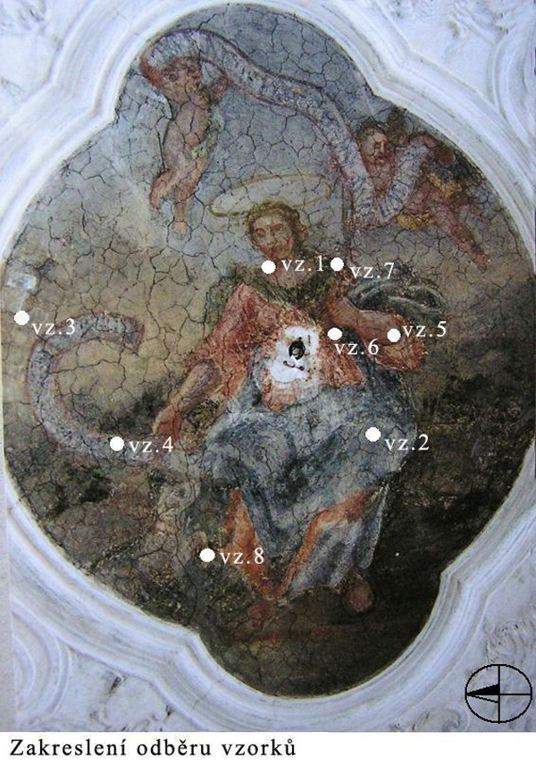
Typ díla | Nástěnná malba
Typ podložky (v případě vzorků povrchových úprav / barevných vrstev) | Omítka
Datace objektu | 1. třetina. 18. století
Zpracovatel analýzy | Bayer Karol, Vyskočilová Renata
Datum zpracování zprávy k analýze | 15. 5. 2005
Číslo příslušné zprávy v databázi zpráv | 2005_7

Výsledky analýzy
vzorek 3376 (1): inkarnát, postava Panna Marie

Optický mikroskop, dopadající světlo, zvětšení na mikroskopu 200x. | REM-BEI

Popis:

vrstva | popis | složení | prvkové složení dle REM-EDS
3 | hnědo-červená | uhličitan vápenatý, minium, příměs červeného okru, rumělky, příměs uhlíkaté černě* (?) | Ca, Si, Pb (Fe, Hg, S, P)  zrna: Hg, S
2 | sv. červená | uhličitan vápenatý, minium, příměs červeného pigmentu, rumělky | Ca, Si, Pb (Fe, Hg, S, P)  zrna: Hg, S
1 | sv. okrová | uhličitan vápenatý, malá příměs červeného okru, olovnatého pigmentu | Ca, Si, Al (Fe, Pb)
0 | sv. okrová omítka | matrix obsahuje uhličitan vápenatý, písek je zbarven do okrova sloučeninami Fe | Ca, Si, Al (Fe, K)
* nelze jednoznačně rozlišit zda-li se jedná o nečistoty na povrchu malby nebo stínování inkarnátu (příměs uhlíkaté černě)

Souhrn:
Chemicko-technologický průzkum barevných vrstev byl u zrcadla s pracovním označením 3 proveden na osmi vzorcích. Vzorky byly odebrány za účelem určení spektra použitých pigmentů, pojiv barevných vrstev a přemaleb.

Omítka, podklad
Barevné vrstvy jsou naneseny přímo na omítce, pouze u vzorku 3374, byla identifikována vrstva sv. růžové podkresby resp. podmalby. Vrstva podkladu podobného charakteru byla nalezena také v podkladových vrstvách na zrcadle 2. Ve vzorku 3375 je modrá barevná vrstva podložená šedým nátěrem obsahujícím vápno a uhlíkatou čerň. Ve vzorku 3393 je na spodním okrovém nátěru pod další barevnou vrstvou tenká černá linka. Z analýzy nelze jednoznačně určit zda-li se jedná o podkresbu nebo o tenkou vrstvu nečistot.
Vlastní omítka je čistě vápenná, použitý písek má okrovou barvu a zbarvuje omítku do okrova.

Primární barevné vrstvy
Na omítce, resp. na růžovém podkladu u vzorku 3374 následuje sled několika barevných vrstev nanesených zřejmě technikou vápenného secca (tzv. Kalkmalerei). Malba byla nanášena pravděpodobně až na vyzrálou nebo alespoň částečně zavadlou omítku. Vlastní nejstarší zachovaná malba je vícevrstvá, počet barevných vrstev je proměnlivý. Spektrum použitých pigmentů odpovídá škále pigmentů běžně používaných v malířské tvorbě od 18. století:

červená minium, rumělka, červený okr

bílá olovnatá běloba

zelená země zelená, měďnatý zelený pigment
obsahující Cl

modrá smalt (s příměsí As)

žlutá žlutý okr, auripigment

černá uhlíkatá čerň

Zlacení na krku beránka (vzorek 3539) obsahuje kromě fragmentů zlaté fólie na povrchu i šupinky Au v podkladové vrstvě pod zlacení (zlacení na mixtion). Tato kombinace práškového zlata a zlaté fólie není u technologie zlacení zcela běžná.
Na povrchu barevných vrstev byla u většiny vzorků nalezená tenká černá linka. Ani v tomto případě není zcela zřejmé, zda se jedná o vrstvu nečistot či se jedná o degradovaný povrch barevné vrstvy.

Fotodokumentace analýzy

